Пасленовые культуры. Особенности выращивания томатов
и перцев в закрытом и открытом грунте

Пасленовые культуры (лат. Solanoideae) – семейство спайнолепестных двудомных растений. В состав семейства входит подсемейство Пасленовые, состоящее из 56 родов, всего же к пасленовым культурам относится 115 родов и 2678 видов, большая часть которых произрастает в тропиках и субтропиках Америки. Впервые свойства пасленовых культур были описаны в труде «Общая история дел Новой Испании» Бернардино де Саагуна, который был составлен в значительной степени из свидетельств аборигенов – ацтеков. Семейство Пасленовые включает в себя множество съедобных растений, в том числе и выращиваемых в культуре, а также лечебные и декоративные виды, многие из которых являются ядовитыми.
Пасленовые:
- 1. Плодовые пасленовые растения
  - Помидоры
  - Баклажаны
  - Перец
  - Картофель
  - Дынная груша
  - Физалис
  - Кокона
- 2. Ядовитые пасленовые растения
  - Паслен сладко-горький
  - Белладонна
  - Белена
  - Дурман
  - Мандрагора
  - Табак
- 3. Декоративные пасленовые растения
  - Бругмансия
  - Петуния
  - Душистый табак
  - Паслен декоративный
- 6. Пасленовые растения – особенности выращивания
- 7. Свойства пасленовых растений
Представители семейства – травянистые растения, кустарники и небольшие деревья с очередными или супротивными (в области соцветий) листьями, обоеполыми актиноморфными или зигоморфными цветками, собранными обычно в пазушные конечные соцветия. Опыляются цветки пасленовых культур насекомыми, в тропиках же в опылении принимают участия птицы и даже мелкие млекопитающие. Семейство делится на два подсемейства – Пасленовые и Нолановые. Нолановые включают роды Нолана (75 видов растений) и Алона (5-6 чилийских видов), а подсемейство Пасленовые состоят из 5 триб, и самой многочисленной из них является триба Пасленовые, которая в свою очередь делится на подтрибы. О представителях трибы Пасленовые подсемейства Пасленовые семейства Пасленовые и пойдет речь в нашей статье.

Плодовые пасленовые растения

Помидоры.
Помидоры, или томаты (лат. Solanum lycopersicum) – это вид травянистых однолетников рода Паслен семейства Пасленовые, который возделывают как овощную культуру. Название «помидор» происходит из итальянского языка и означает «золотое яблоко» (pomo d'oro), а «томат» – производное от ацтекского названия растения «шитоматль». Как уже упоминалось, пасленовые культуры возделывались еще индейскими племенами. В середине XVI века конкистадоры завезли томат в Португалию и Испанию, затем он попал во Францию и Италию, после чего распространился по всей Европе. Сначала помидоры, которые считались ядовитыми, выращивались как экзотическая диковина. Плоды томатов в Европе вызревать не успевали. Созревания плодов удалось добиться лишь при выращивании культуры рассадным способом и использовании метода дозаривания.
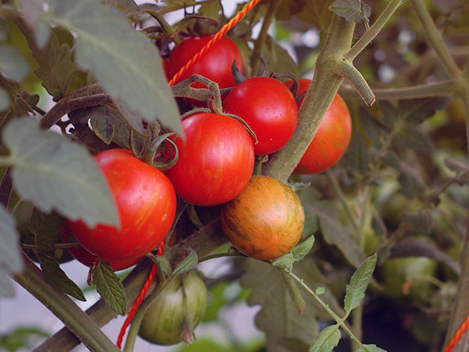
По типу роста сорта помидоров бывают детерминированными и индетерминированными, по времени созревания – ранними, среднеспелыми и поздними, по назначению сорта томатов делятся на столовые, предназначенные для консервирования или для производства сока, а по форме куста помидоры бывают штамбовые, нештамбовые и картофельного типа.
Помидоры – культура свето- и теплолюбивая, плохо переносящая повышенную влажность воздуха, но требующая обильного полива. Выращивают их как в открытом, так и в закрытом грунте. Если вы хотите посадить помидоры на дачном участке, выбирайте для них открытое, но защищенное от ветра и хорошо освещаемое солнцем место на южной или юго-западной стороне. Оптимальная кислотность почвы для помидоров – 6-7 pH. Лучше всего растут томаты на легких грунтах. В качестве предшественников помидорам подходят лук, капуста, кабачки, огурцы, морковь, тыква, сидераты, а после таких культур, как картофель, перец, баклажан, физалис и другие пасленовые, помидоры можно выращивать лишь спустя три-четыре года. Сортов и гибридов томатов существует очень много. Из ранних томатов популярны сорта Белый налив, Искорка, Акварель, Супермодель, Эльдорадо, Катюша, Скороспелка, Золотой поток, Мазарини, Триумф, Видимо-невидимо, Черная гроздь, Пузата хата, из среднеспелых – Лабрадор, Жиголо, Хай Колор, Маруся, Самсон, Малиновое чудо, тепличные помидоры Аурия, Афалина, Бабушкин секрет, Кенигсберг. Из позднеспелых томатов востребованы сорта Рио Гранд, Титан, Финик желтый, Финиш, Цитрусовый сад, Черри, Чудо рынка и другие.

Баклажаны.
Баклажан, или паслен темноплодный (лат. Solanum melongena)является видом травянистых однолетников рода Паслен. Съедобны у этого растения только плоды – в ботаническом смысле они являются ягодами, но в кулинарном отношении это овощи. Русское название «баклажан» произошло от турецкого «патлыджан» и от таджикского «боклачон». В диком виде баклажаны росли в Южной Азии, Индии и на Среднем Востоке – в этих районах и сейчас можно встретить далеких предков этого растения. По свидетельству санскритских источников в культуру баклажаны ввели около полутора тысяч лет назад. В IX веке арабы завезли баклажаны в Африку, в Европу они попал в XV столетии, но широкое распространение баклажаны получили лишь в XIX веке.
Мощная корневая система растений может проникать вглубь на полтора метра, но большая часть корней располагается в поверхностном слое почвы – не глубже 40 см. Стебель у баклажана опушенный, круглый в сечении, иногда с фиолетовым оттенком, как и крупные, очередные, шершавые и опушенные листья, похожие по форме на дубовые. В высоту стебель детерминантных сортов, предназначенных для открытого грунта, достигает от 50 до 150 см, а сорта индетерминантные, выведенные для выращивания в теплицах, бывают высотой до 3 м. Обоеполые, диаметром от 2,5 до 5 см, одиночные, но чаще собранные по 2-7 штук в соцветия-полузонтики цветки баклажанов раскрываются с июля по сентябрь. Их окраска варьируется от светло-лиловой до темно-фиолетовой, но встречаются сорта и с белыми цветками. Плод баклажанов – округлая, цилиндрическая или грушевидная ягода с глянцевой или матовой поверхностью, достигающая в длину 70, в диаметре 20 см, а в массе иногда 1 кг. В пищу плоды употребляют недозревшими, как только они приобретут лиловый или темно-фиолетовый цвет. Если дать ягоде созреть, она станет серо-зеленой или буро-желтой, невкусной и грубой. Однако встречаются сорта баклажанов с плодами белого, зеленого, желтого и даже красного цвета. Мелкие светло-коричневые семена созревают в плодах в августе-октябре.
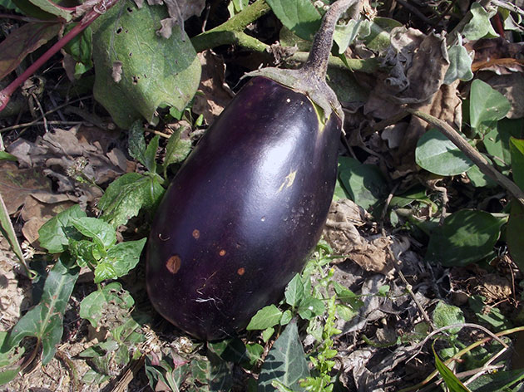
Выращивают баклажаны преимущественно рассадным способом. Следует знать, что эта культура отличается повышенной требовательностью к условиям выращивания: от колебания температур баклажаны могут сбросить бутоны, цветки и даже завязи; семена прорастают при температуре не ниже 15 ºC; растение проявляет высокую чувствительность к освещению, поэтому в пасмурную погоду, в тени или в загущенных посадках рост баклажанов сильно замедляется, а плоды образуются мелкие; влажность почвы на грядке с баклажанами нужно поддерживать на уровне 80 %. Кроме того, баклажаны плохо переносят пересадку и пикировку.
Выращивают баклажаны в легких, рыхлых, хорошо удобренных супесчаных грунтах на открытых и освещаемых солнцем участках. Лучшие предшественники для баклажанов – огурец, озимая пшеница, лук, капуста, сидераты, морковь, тыква, кабачки, патиссоны и бобовые культуры. Худшими предшественниками являются другие пасленовые, после которых баклажаны можно выращивать только через три-четыре года.
Посадка и уход за баклажанами в открытом грунте
В состав зрелых плодов баклажанов входит клетчатка, пищевые волокна, каротин, пектин, органические кислоты, дубильные вещества, сахар, биологически-активные и минеральные вещества. Употребление в пищу баклажанов способствует улучшению состояния желчевыводящих путей, желудочно-кишечного тракта, сосудов и сердца, повышению гемоглобина, выведению из организма избыточного холестерина.
Среди множества баклажанов можно выделить самые популярные сорта: Лебединый, Черный красавец, Солярис, Мария, Вера, Японский карлик, Глобус, Медвежонок, Алмаз, Егорка, Северный, Нижневолжский, Пантера, Сюрприз, Длинный фиолетовый, Альбатрос, Смуглянка, Золотое яйцо, Белое яйцо, Валентина, Белая ночь, Японский красный, гибриды Фиолетовое чудо, Изумрудный, Галина и Есаул.

Перец.
Перец стручковый (лат. Capsicum annuum) является видом травянистых однолетних растений рода Капсикум семейства Пасленовые. Перец представляет собой ценную и широко возделываемую сельскохозяйственную культуру. Сорта этого растения делятся на сладкие (например, перец болгарский, или перец овощной, или паприка) и горькие (перец красный). Однако следует знать, что к черному перцу, принадлежащему к роду Перец семейства Перечные, перец стручковый никакого отношения не имеет. Родиной перца стручкового является Америка – там он и по сей день встречается в дикой природе. В культуре же перец стручковый выращивают в тропических, субтропических и южных умеренных широтах всех континентов.
Собственно, перец – многолетний кустарник, но в культуре он выращивается как однолетнее растение. Стебель у перца прямостоячий, сильноветвистый, высотой от 25 до 80 см. Листья черешковые, удлиненные, опушенные или гладкие – у горького перца листья узкие и длинные, у сладкого крупнее и шире. Обоеполые мелкие цветки белого, серо-фиолетового или желтого оттенка раскрываются через 2,5-3 месяца после посева. Плод перца – двух-шестикамерная многосемянная ягода. У сладкого перца плоды крупные, мясистые, округлой, цилиндрической или удлиненной формы, у острого перчики небольшие, удлиненные – шиловидные, роговидные или хоботовидные. Окраска спелых плодов красная, желтая или оранжевая. Семена круглые, плоские, бледно-желтого цвета.
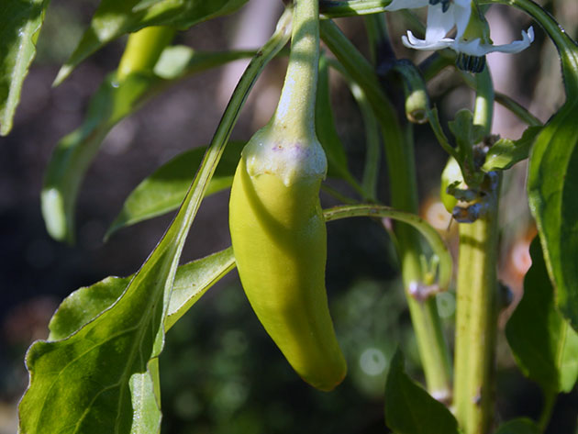
Главная ценность перца заключается в высоком содержании витамина C, которого в мякоти плодов этого растения больше, чем в лимоне или черной смородине. Входят в состав плодов сладкого перца также витамины P, A и группы B, цинк, фосфор, магний, железо, йод, а также натрий и калий, а своему вкусу и аромату болгарский перец обязан капсаицину – полезному для желудочно-кишечной деятельности алкалоиду.
Выращивают перец, как и баклажаны, преимущественно рассадным способом. Корневая система у перца поверхностная – большая часть корней располагается на глубине 20-30 см. Участки, отведенные под перец, должны быть солнечными и защищенными от ветра. Оптимальным для растения является плодородный, хорошо дренированный грунт, способный удерживать влагу. Участок под перец готовят с осени – очищают от сорняков и растительных остатков, перекапывают и удобряют.
Лучшими предшественниками для перца стручкового являются свекла, морковь, репа, брюква, дайкон, редька, горох, фасоль, патиссоны, кабачки, тыква, огурцы, а после пасленовых культур перец можно выращивать только через 3-4 года.
Выращивание сладкого перца – посадка и уход
Среди лучших сортов сладкого перца можно назвать такие, как Атлант, Красная лопата, Биг Папа, Багира, Золотой запас, Абрикосовая фаворитка, Агаповский, Богатырь, Бугай, Воловье ухо, Здоровье, Желтый колокол, Калифорнийское чудо, Бивень, Толстый барон, Сибирский бонус, Колобок, Какаду, гибриды Джемини, Клаудио, Цыган, Эскимо, Звезда востока (белая, белая в красном, золотистая и шоколадная), Изабелла и другие.
Среди сортов горького стручкового перца наиболее популярны Аджика, Венгерский желтый, Визирь, Бабье лето, Волшебный букет, Горгона, Для тещи, Задира, Двойное изобилие, Коралл, Молния белая, Огненный вулкан, Огненный букет, Пиковая дама, Суперчили, Тещин язык и другие.

Картофель.
Картофель, или паслен клубненосный (лат. Solanum tuberosum) – многолетнее травянистое растение рода Паслен, клубни которого являются одним из основных пищевых продуктов во многих странах мира. Научное название растению присвоил в 1596 году Каспар Баугин, а картофелем его назвали немцы, слегка переделав итальянское слово tartufolo, что значит «трюфель».
Родина картофеля – Южная Америка, где он до сих пор встречается в диком виде. Ввели картофель в культуру 7-9 тысяч лет назад индейцы, проживавшие на территории Боливии – они не только ели, но и поклонялись этой культуре. В Европе картофель появился, скорее всего, в 1551 году, а первое свидетельство о его употреблении в пищу относится к 1573 году. Потом культура распространилась в Бельгию, Италию, Францию, Нидерланды, Германию и Великобританию как декоративное ядовитое растение, но Антуан Огюст Пармантье доказал, что клубни картофеля вкусны и питательны, и это позволило еще при его жизни победить во Франции цингу и голод, от которых часто страдало население страны. В России картофель появился при Петре I, но массового распространения не получил. Из-за того, что культура была для народа диковинной, участились случаи отравления плодами картофеля, который крестьяне называли «чертовым яблоком», а когда вышло распоряжение увеличить посадки картофеля, по стране прокатились «картофельные бунты» – народ боялся нововведений, и в этом его горячо поддерживали славянофилы. «Картофельная революция» увенчалась успехом уже во времена Николая I, а к началу XX века картофель стал в Российской империи основным продуктом питания после хлеба.
Сегодня картофель выращивают в умеренном климатическом поясе всех стран Северного полушария, а в 1995 году он стал первым овощем, который вырастили в космосе.
Сегодня картофель выращивают в умеренном климатическом поясе всех стран Северного полушария, а в 1995 году он стал первым овощем, который вырастили в космосе.
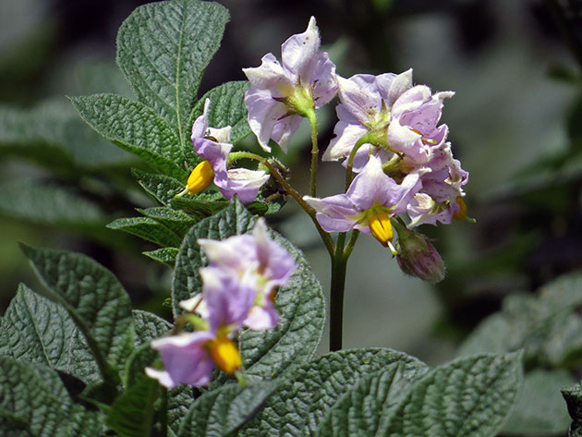
Картофельный куст может достигать в высоту одного метра, стебель у растения голый и ребристый, листья темно-зеленые, черешковые, непарноперисторассеченные, состоящие из конечной доли и нескольких пар боковых долей, расположенных супротивно. Между долями листьев располагаются мелкие дольки. Цветки у картофеля розовые, фиолетовые или белые, собранные в верхушечные щитковидные соцветия. На подземной части стебля из пазух зачаточных листьев отрастают столоны – подземные побеги, на вершинах которых развиваются клубни, представляющие собой вздувшиеся почки. Клубни состоят из клеток, наполненных крахмалом, а снаружи они покрыты тонкой пробковой тканью. Созревают картофельные клубни в августе-сентябре. Плод картофеля – напоминающая помидор темно-зеленая многосемянная ядовитая ягода диаметром до 2 см. В зеленых органах картофеля содержится ядовитый для человека алкалоид соланин, поэтому клубни с прозеленью употреблять в пищу нельзя.
Картофельный клубень на 75 % состоит из воды, в нем также содержатся крахмал, белки, сахара, клетчатка, пектины, другие органические соединения и минеральные вещества. Картофель имеет большую питательную ценность и является одним из основных поставщиков калия. Его варят неочищенным и без кожуры, жарят, тушат, запекают на углях и в духовке. Его используют как гарнир, добавляют в салаты, супы, из него делают самостоятельные блюда и чипсы.
Посадка картофеля и уход за ним в открытом грунте
Выращивают картофель на черноземах, в серых лесных и дерново-подзолистых грунтах, на осушенных торфяниках, в легких и средних супесчаных и суглинистых почвах – земля для выращивания культуры должна быть рыхлой. Существует около пяти тысяч сортов картофеля, которые различаются по срокам созревания, степени устойчивости к болезням и вредителям и по урожайности. По целям использования сорта картофеля делятся на четыре группы – столовые, кормовые, технические и универсальные. Из клубней технических сортов вырабатывают крахмал, кормовые сорта отличаются высоким содержанием белков и сухих веществ. Столовые сорта выращиваются как овощная культура, а универсальные по содержанию белка и крахмала занимают промежуточное место между техническими и столовыми сортами. Столовые сорта по срокам созревания делятся на сверхранние (Жуковский ранний, Беллароза, Колетте, Импала), ранние (Винета, Гала, Удача, Ред Скарлетт, Ред Леди, Чародей, Бонус, Весна, Барон), среднеранние (Романо, Иван-да-Марья, Голубой Дунай, Невский, Ильинский, Красавчик, Джелли), среднеспелые (Роко, Накра, Голубизна, Аврора, Бонни, Батя, Донецкий, Дуняша) и среднепоздние (Ред Фентези, Пикассо, Зарница, Гарант, Моцарт, Орбита, Малиновка, Марлен).

Дынная груша.
Дынная груша, или сладкий огурец, или пепино (лат. Solanum muricatum) – вечнозеленый кустарник родом из Южной Америки, который выращивают ради его сладких плодов, напоминающих ароматом тыкву, дыню и огурец. Культивируют растение в основном в Чили, Перу и Новой Зеландии.
Пепино – многолетник, полуодревесневший кустарник с многочисленными пазушными побегами, достигающий в высоту полутора метров. В неблагоприятных условиях растение сбрасывает листья. Корневая система у дынной груши мочковатая и компактная, залегающая неглубоко. Стебли прямостоячие, гибкие, диметром 6-7 см, в той или иной степени покрытые антоцианом, изогнутые и утолщенные в области междоузлий. Стареющие стебли приобретают пепельно-серый цвет. В условиях повышенной влажности растение образует воздушные корни. Листья у пепино очередные, простые или разделенные на 3-7 лопастей, ланцетовидные, цельнокрайние, темно- или светло-зеленые, гладкие или опушенные. Соцветия из 20 и более цветков образуются на конце побегов, но рост стрелок после раскрытия цветков продолжается – цветоносы достигают в длину от 4 до 20 см. Окраска цветков может быть однотонной – голубой, белой, светло-фиолетовой, а также с голубыми полосками по середине лепестка. Зрелый плод – лимонно-желтая или кремово-желтая ягода, иногда покрытая пурпурным крапом или зубчатыми штрихами. Кожица плода гладкая, блестящая и прозрачная. По форме плоды могут быть продолговатыми, плоско-округлыми, уплощенными или обратно-грушевидными, массой от 50 до 750 г, длиной до 17 и шириной до 12 см. Мякоть дынной груши сочная, ароматная и нежная. Плоды пепино, выросшие в умеренном климате, как правило, бессемянные, а плоды, созревшие в тропиках, иногда содержат семена, а иногда нет. Размножают дынную грушу семенами и черенками.
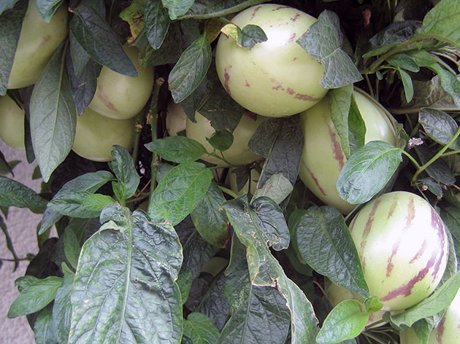
В плодах пепино высоко содержание железа, каротина, витаминов B1, B2 и PP, редуцирующих сахаров и пектинов.
В средней полосе дынную грушу культивируют в комнатных условиях, зимнем саду или в обогреваемой теплице. В умеренном климате выращивают сорта Рамзес и Консуэло.

Физалис.
Физалис (лат. Physalis) – крупнейший род семейства Пасленовые. В народе его называют «земляной клюквой» или «изумрудной ягодой». В диком виде большая часть видов этого рода растет в Южной и Центральной Америке. Физалисы – однолетние и многолетние травянистые растения с одревесневающим в нижней части стеблем. Характерная особенность вида – похожая на бумажный китайский фонарик оболочка-чехол из сросшихся вокруг плода чашелистиков. Как только плод полностью созревает, чашечка высыхает и меняет окраску. Всего род Физалис включает в себя 124 вида, но культивируют из них только пять:
- – физалис обыкновенный (Physalis alkekengi);
- – физалис клейкоплодный (Physalis ixocarpa);
- – физалис перуанский (Physalis peruviana);
- – физалис овощной (Physalis philadelphica);
- – физалис опушенный, или земляничный (Physalis pubescens).
Плоды некоторых видов физалиса употребляют в пищу – например, физалиса овощного, или клейкоплодного, или мексиканского, который чаще называют мексиканским томатом или земляной вишней. Его плоды напоминают небольшие помидорчики. Существует также физалис ягодный, плоды которого имеют более скромные размеры, чем плоды физалиса овощного, но они отличаются приятным ароматом и вкусом, подобным вкусу земляники, ананаса и винограда. Однако в средней полосе физалисы выращивают чаще как декоративные растения ради «китайских фонариков», а овощной и ягодный физалисы можно обнаружить только на участке у энтузиастов.
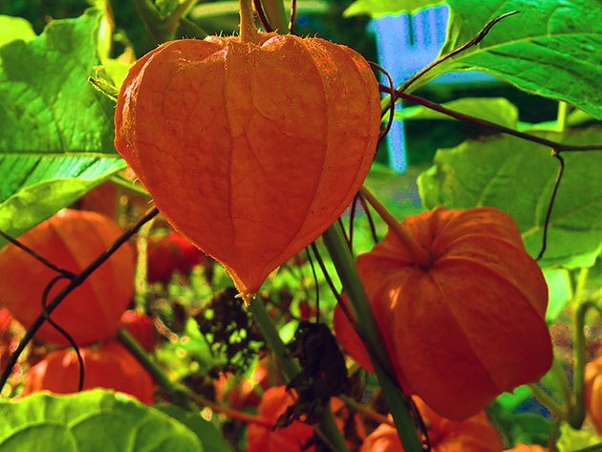
Физалис обыкновенный, или физалис Франше, или китайский фонарик родом из Японии. В культуре вид с 1894 года. Это декоративный многолетник, зимующий в умеренном климате и выдерживающий морозы до -30 ºC. Каждую весну он снова отрастает от корней. Плоды физалиса обыкновенного в яркой красно-оранжевой оболочке эффектны, но несъедобны из-за горького привкуса.
Выращивание физалиса в саду – посадка и уход
Выращивают физалис обыкновенный на ярком солнце в плодородной почве. Формирующей обрезки растение не требует, но высокорослые сорта следует подвязывать, а для того чтобы фонарики успели вызреть до холодов, в конце лета нужно прищипнуть верхушки побегов растения. Чтобы физалис не вырождался, один раз в 6-7 лет его куст делят и рассаживают.

Кокона.
Кокона (лат. Solanum sessiliflorium) – плодовый кустарник родом из амазонского района Южной Америки. Сегодня его культивируют в Перу, Венесуэле, Колумбии, Бразилии и в других странах этого континента.
В природе кокона представляет собой травянистый кустарник высотой до 2 м с бархатистыми овальными листьями длиной до 45 и шириной до 38 см и крупными овальными плодами длиной до 4 и шириной до 6 см. Незрелые зеленые плоды коконы покрыты пушком, но по мере созревания они становятся гладкими и приобретают желтую, красную или пурпурную окраску. Кожица у плодов горькая, под ней находится плотный слой мякоти кремового цвета, а под мякотью – желеобразное ядро с плоскими маленькими семенами.
В нашем климате кокону выращивают в теплице или на подоконнике.
В культуре также можно встретить такие съедобные пасленовые, как наранхилла, сараха и санберри, но это редкие растения, которые в умеренном климате выращивают в комнатной культуре.

Ядовитые пасленовые растения

Паслен сладко-горький.
Паслен сладко-горький (лат. Solanum dulcamara) – растение рода Паслен семейства Пасленовые, произрастающее в умеренном и субтропическом поясе Старого Света в сырых зарослях кустарников, в ивняках, по берегам прудов, рек, болот и озер. Это многолетний полукустарник высотой до 180 см с ползучим корневищем, длинными, извилистыми, угловатыми, плетистыми и разветвленными стеблями, одревесневающими в нижней части, и очередными, заостренными продолговато-яйцевидными листьями с сердцевидным или двудольным основанием. Верхние листья могут быть рассеченными или трехраздельными. На длинных цветоносах паслена образуются метельчатые соцветия из правильных обоеполых цветков лилового, розового или белого цвета. Плод паслена – вислая ярко-красная блестящая эллипсоидная ягода длиной до 1 см.
В корнях паслена обнаружены стероиды и алкалоиды, наземные органы также содержат алкалоиды и стероиды – холестерин, стигмастерин, кампестерин, ситостерин и другие. В состав листьев и семян входят тритерпеноиды, стероиды, алкалоиды, флавоноиды, высшие жирные и фенолкарбоновые кислоты, содержатся стероиды и в цветках. В плодах паслена обнаружены каротиноиды бета-каротин, каротин, ликопин, стероиды ситостерин, кампестерин, стигмастерин и другие. Обладает паслен горько-сладкий мочегонным, желчегонным, диуретическим, слабительным, седативным, отхаркивающим и вяжущим свойствами.
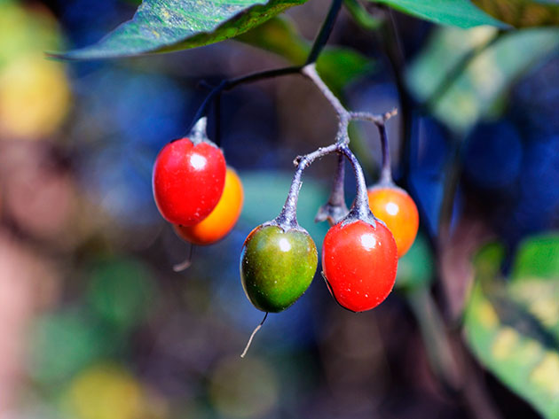
Паслен горько-сладкий является декоративным, лекарственным, а также ядовитым и инсектицидным растением. Отвар из листьев паслена уничтожает гусениц и их личинок. В народной медицине при болезнях кожи – зудящих воспалениях и экземах – используют молодые побеги растения, применяют их также при бронхиальной астме, простуде, цистите, поносах и нарушениях менструального цикла. Листья используют для лечения коклюша, водянки и желтухи, а наружно – при ревматизме и золотухе. В то же время цветущий и плодоносящий паслен обладает высокой декоративностью и используется для вертикального озеленения в сырых местах.

Белладонна.
Белладонна, или красавка обыкновенная, или красуха, или бешеная ягода, или вишня бешеная, или белладонна европейская, или красавка белладонна (лат. Atropa belladonna) является травянистым многолетником, видом рода Красавка семейства Пасленовые. Белладонна в переводе с итальянского означает «красивая женщина» – итальянские дамы в старину капали в глаза сок красавки, чтобы придать им блеск и выразительность. Ягодами белладонны натирали щеки, чтобы они приобрели естественный по тону румянец. А бешеной ягодой называли красавку за то, что входящий в ее состав атропин приводил человека в состояние сильного возбуждения.
В дикой природе красавка распространена в грабовых, дубовых, буковых и пихтовых лесах Европы, Северной Африки, Кавказа, Крыма, Малой Азии и горных районов Западной Украины. Предпочитает растение лесные плодородные или легкие перегнойные грунты на опушках, вырубках или по берегам рек. Растение включено в Красную книгу Украины (исключением являются Тернопольская и Львовская области), Азербайджана, Армении и России.
Белладонна в первый год роста развивает разветвленный стержневой корень и стебель, достигающий в высоту 60-90 см, а со второго года у растения формируется утолщенное корневище с отходящими от него многочисленными ветвистыми корнями. Стебли у красавки зеленого или темно-фиолетового цвета, прямые, ветвистые, сочные, толстые, с неярко выраженными гранями, высотой до 200 см, в верхней части сильно опушенные железистыми волосками. Листья черешковые, плотные, яйцевидные, заостренные и цельнокрайние. Верхние листья расположены попарно, нижние – очередно. Верхняя часть листовой пластины зеленая или буровато-зеленая, нижняя сторона более светлая. Одиночные или парные поникшие колокольчатые цветки белладонны выходят из пазух верхних листьев. Окраска цветков грязно-фиолетовая или желтая, цветение начинается в мае и длится до глубокой осени. Плод красавки – блестящая приплюснутая двугнездная темно-фиолетовая, почти черная ягода, напоминающая мелкую вишню, в которой находится множество угловатых или почковидных семян. Созревание плодов начинается в июле.
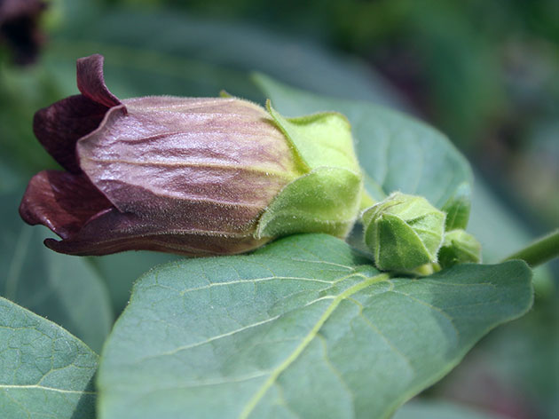
В наземных органах белладонны содержатся оксикумарины и флавоноиды. Все части растения ядовиты, поскольку в их состав входят алкалоиды группы атропина, которые могут вызвать сильное отравление. Кроме атропина белладонна содержит гиосцин, гиосциамин, белладоннин и другие опасные вещества. Максимальное содержание алкалоидов в листьях наблюдается в период бутонизации и цветения, а во всех органах – в фазе формирования семян. Из белладонны изготовляют всевозможные лекарства – свечи, таблетки, капли... Препараты белладонны применяют при язве желудка и двенадцатиперстной кишки, спазмах гладкой мускулатуры брюшной полости, почечных и желчных коликах, трещинах заднего прохода, при лечении сосудов глазного дна, бронхиальной астмы и других заболеваний. Однако принимать их нужно только по назначению врача.
Признаки легкого отравления красавкой могут проявиться в течение 10-20 минут: во рту и глотке появляются сухость и жжение, становится трудно глотать, сердцебиение учащается, голос хрипнет, зрачки расширяются и перестают реагировать на свет, нарушается зрение, возникает светобоязнь, кожа делается сухой и краснеет, возникает возбуждение, появляются бред и галлюцинации. При тяжелых отравлениях наблюдается полная потеря ориентации, возникает сильное психическое и двигательное возбуждение, могут появиться судороги, одышка, резкое повышение температуры, посинение слизистых оболочек, падает артериальное давление и возникает угроза летального исхода от сосудистой недостаточности и паралича дыхательного центра. При первых же симптомах отравления белладонной необходимо вызывать скорую помощь.
Красавка введена в культуру именно ради лекарственного сырья, качество которого при выращивании на плантациях значительно выше, чем у дикорастущей белладонны. У растения длительный срок вегетации – от 125 до 145 дней в зависимости от условий выращивания. Сажают красавку на низменных участках с хорошей влажностью, при условии, что грунтовые воды залегают на глубине не менее 2 м от поверхности. Почва должна быть плодородной, легкого или среднего механического состава, проницаемой для воздуха и воды. Лучшими предшественниками для белладонны являются овощные, технические и озимые культуры.

Белена.
Белена черная (лат. Hyoscyamus niger) – травянистый двулетник, который в природе можно встретить на севере Африки, в Малой, Передней и Средней Азии, на Кавказе, в Китае, Индии и практически по всей Европе.
В высоту белена достигает от 20 до 115 см. У нее неприятный запах, покрыто растение клейким пушком. В первый год роста образуется только розетка мягких, заостренных эллиптических черешковых листьев, выемчато-перистораздельных или с крупными зубцами, а толстые прямостоячие ветвистые стебли появляются на следующий год. Корень у растения с толстой корневой шейкой, вертикальный, ветвистый и морщинистый, настолько мягкий, что иногда почти губчатый. Листья на стеблях очередные, сидячие, продолговато-ланцетные, надрезанные или выемчато-лопастные. Верхняя сторона листовой пластины темно-зеленая, нижняя – более светлая, сероватая. Розеточные листья к моменту образования листьев на стеблях уже отмирают. Сидячие грязно-желтые или белесые цветки с пурпурно-фиолетовым изнутри воронковидным венчиком располагаются на концах стеблей. Зацветает белена в июне-июле. Плод – двугнездная коробочка, напоминающая по форме кувшин и закрывающаяся крышкой полушаровидной формы. В коробочке находятся многочисленные буро-серые или темно-коричневые семена округлой или почковидной, слегка сплюснутой формы.
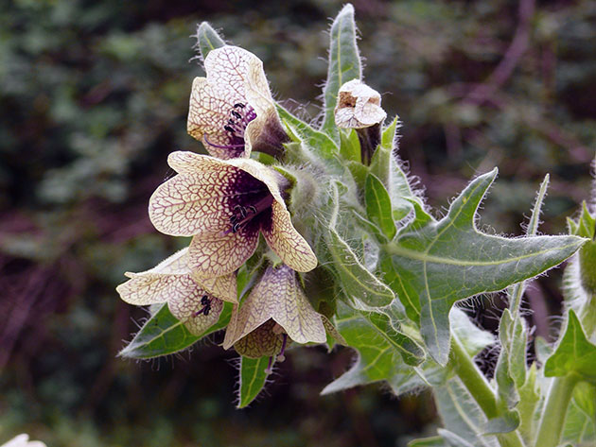
Все части белены ядовиты, поскольку содержат сильнодействующие алкалоиды скополамин, атропин, гиосциамин. В семенах растения обнаружено до 34 % жирного светло-желтого масла, в состав которого входят олеиновая и линолевая, а также ненасыщенные кислоты. Кроме того, белена содержит смолистые и белковые вещества, камедь, гликозиды, сахар и минеральные соли. Алкалоиды белены обладают спазмолитическим действием на гладкую мускулатуру, повышают внутриглазное давление, расширяют зрачки, подавляют секрецию желез, учащают сердцебиение. Оказывают действие алкалоиды и на центральную нервную систему – скополамин понижает ее возбудимость, а гиосциамин повышает. Препараты белены употребляют при язве желудка и двенадцатиперстной кишки, спазмах кишечника, бронхиальной астме, заболеваниях желчных путей, невралгиях, простуде, кашле, плеврите. Таблетки Аэрон на основе белены черной облегчают состояние при приступах морской болезни, назначают их также для ее профилактики. Препараты белены принимают только по назначению врача. При отравлении беленой возникают те же признаки, что и при отравлении белладонной.
Выращивают белену на плодородных рыхлых грунтах нейтральной реакции. Лучшие всего сеять ее по черному пару или после озимых, которые сеяли по черному пару. Перед посевом семена белены черной стратифицируют.

Дурман.
Дурман обыкновенный, или дурман вонючий (лат. Datura stramonium) является распространенным в Европе растением, принадлежащим к роду Дурман (Датура). Латинское название дурману присвоил Карл Линней в 1753 году, и переводится оно с древне-греческого, как «паслен безумный», хотя существует предположение, что видовой эпитет образован от французского слова stramoine и означает «вонючий сорняк». В русском языке для дурмана придуманы такие названия: дурье зелье, див-дерево, бодяк, одурь-трава, дуропьян. Впервые дурман обыкновенный был описан Бернардино де Саагуном со слов ацтеков, которые были хорошо знакомы с его отравляющим действием.
Дурман – травянистый однолетник высотой до 1,5 м с мощным и ветвистым стержневым корнем, прямостоячими, голыми, вильчато ветвящимися стеблями и черешковыми, очередными, цельными, яйцевидными, зубчатыми листьями с заостренной вершиной. Верхняя сторона листовой пластины темно-зеленого цвета, нижняя светлее. Цветки у дурмана одиночные, крупные, пазушные или верхушечные, белые и одуряюще ароматные, с воронковидно-складчатым венчиком. Цветение начинается в июне-августе. Плод дурмана обыкновенного – четырехгнездная коробочка с двумя створками, покрытая шипами. Как только многочисленные матово-черные почковидные семена созревают, коробочка растрескивается.
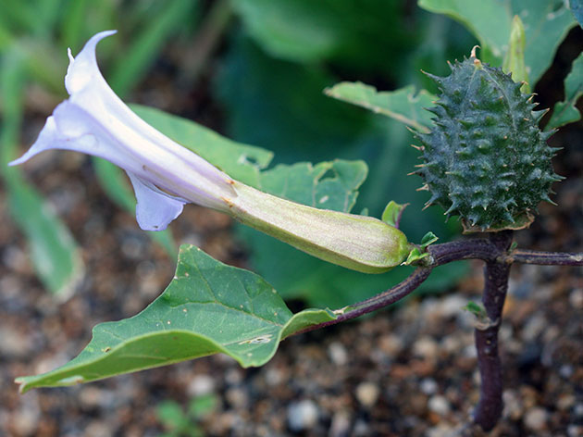
Все органы растения очень ядовиты из-за содержащихся в них алкалоидов датуринов, обладающих атропиноподобным действием. Особенно опасны в этом отношении семена растения. Тем не менее, листья, семена и верхушки побегов дурмана обыкновенного являются сырьем для изготовления лекарственных препаратов, оказывающих успокаивающее действие на центральную нервную систему, а также спазмолитическое и болеутоляющее действие при заболеваниях желчных путей, желудочно-кишечного тракта и верхних дыхательных путей. Принимать препараты дурмана обыкновенного нужно только по назначению врача, иначе возможно отравление, признаки которого мы описали в разделе про белладонну.
Выращивают дурман на рыхлых, богатых питанием почвах, удобренных золой. К условиям выращивания растение неприхотливо.

Мандрагора.
Мандрагора (лат. Mandragora) – род травянистых многолетников, произрастающих в Средней и Передней Азии, в Гималаях и Средиземноморье. Называют мандрагору также ведьминым корнем, адамовой головой, сонным зельем и яблоком дьявола. Как и многие пасленовые культуры, мандрагора ядовита. Ее корень отдаленно напоминает фигуру человека, как и корень женьшеня, в связи с чем это растение обросло преданиями, приписывающими ему магическую силу. Листья растения – большие, короткочерешковые, цельные, овальные или ланцетные, кудреватые, длиной до 80 см – собраны в розетку диаметром 1-2 и более метров. Стеблей мандрагора не образует, а ее темно-коричневые снаружи и белые внутри корни достигают в длину одного метра и содержат большое количество крахмала и тропановые алкалоиды – скополамин и геосциамин. Цветки у мандрагоры одиночные, колокольчатые, диаметром до 5 см, фиолетовые, голубые или белые с прозеленью. Плод растения представляет собой желтую шаровидную ягоду с ароматом яблока.
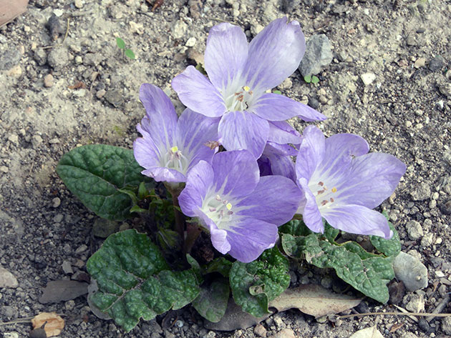
Употреблять в пищу плоды мандрагоры нельзя, поскольку возможны тяжелые побочные явления и даже смерть. В современной официальной медицине мандрагора и препараты из нее уже не применяются, но в народной медицине корень мандрагоры по-прежнему используют: свежий сок – при ревматизме и подагре, сушеный корень – в качестве антиспазматического и болеутоляющего средства при невралгических и суставных болях, а также при болезнях желудочно-кишечного тракта, а свежий натертый и смешанный с медом и молоком корень прикладывают к опухолям и отекам. Для облегчения болей при подагре и ревматизме применяют растирания маслом мандрагоры, смешанным с жиром.

Табак.
Табак (лат. Nicotiana) относится к роду однолетних и многолетних растений семейства Пасленовые. До XVI столетия табак рос только в Южной и Северной Америке, но в 1556 году семена табака попали из Бразилии во Францию и их прорастили в окрестностях Ангулема, а в 1560 году табак уж выращивали при дворе Филиппа ІІ как декоративное растение. Вскоре в Европе вошел в моду нюхательный табак, а после 1565 года англичане распространили моду на его курение. В 1612 году в английской колонии Джеймстаун был выращен первый урожай виргинского табака. За несколько лет табак стал одной из главных статей экспорта штата Виргиния и использовался колонистами как валюта при меновой торговле. Сегодня эту культуру выращивают во многих странах, а высушенные листья определенных видов используют для курения.
Корень у табака длинный, стержневой, достигающий в длину двух метров. Стебель разветвленный, округлый в сечении, прямой, листья черешковые, большие, цельные и заостренные, у многих видов с крылатками. Красные, розовые или белые цветки собраны в щитковидное или метельчатое соцветие. Плод табака – многосемянная коробочка, которая растрескивается при созревании. Темно-коричневые овальные семена табака обладают высокой всхожестью.
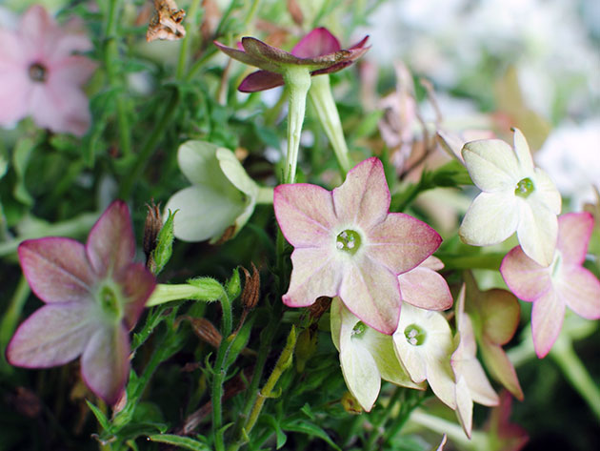
Листья табака содержат антибактериальные вещества, поэтому табачную пыль часто используют для обработки растений от болезней и вредителей. В народной медицине есть много рецептов из табака для лечения внешних и внутренних заболеваний: настойку табака применяют при раковых опухолях и чесотке, соком лечат ангину и малярию. Резанными листьями табака отпугивают моль.
Чаще всего в культуре выращивают широколистный мэрилендский и виргинский табаки, а также обыкновенную махорку. Реже культивируют девичий табак. Сеют табак после черного пара или после озимых культур, выращивавшихся после черного пара, в рыхлую почву – желательно, чтобы это были чернозем, суглинок, супесь или суглино-мергелистый грунт. Нельзя сажать табак после свеклы и пасленовых.

Декоративные пасленовые растения

Бругмансия.
Бругмансия (лат. Brugmansia) – род семейства пасленовые, выделенный из рода Датура. К нему относятся кустарники и небольшие деревья. Самыми распространенными в культуре являются бругмансия древовидная, или древесная, и бругмансия белоснежная, или древесный дурман, или ангельские трубы. Оба вида распространены в тропиках и субтропиках Южной Америки – в Бразилии, Колумбии, Чили, Эквадоре, Аргентине, Перу, Вест-Индии, а в качестве культурного растения их выращивают по всему миру в оранжереях, в комнатных условиях и в открытом грунте.
Выращивание бругмансии – посадка и уход в саду
Мочковатые корни бругмансии образуют у поверхности расширяющийся деревянистый слой, но прямые стержневые корни уходят вглубь, поэтому при делении корней часть верхнего слоя приходится рубить топором. Стебли бругмансии покрыты корой, поскольку в субтропиках одревеснение наземной части происходит очень быстро. Листья у растения овальные, едва опушенные, расположенные на черешках длиной до 13 см. Трубчатые поникающие белые, желтые или розовые цветки длиной до 25 и диаметром до 20 см источают дурманящий аромат, усиливающийся к вечеру. В субтропиках бругмансия цветет дважды: первый раз в конце августа или в начале сентября, второй раз в октябре или ноябре. После второго цветения растение опять формирует бутоны, но они уже не успевают раскрыться и погибают.
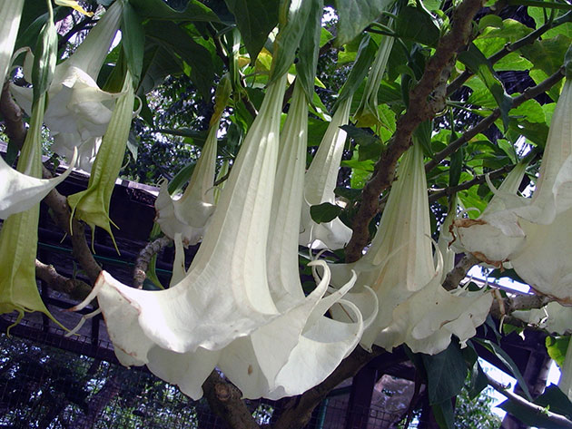
В условиях умеренного климата бругмансию выращивают как декоративное растение, а в Латинской Америке с ее помощью лечат опухоли, абсцессы, астму, ревматизм, артрозы и глазные инфекции. Бругмансию белоснежную чилийские, колумбийские и перуанские индейцы применяли в медицинских целях, а до Колумба ее галлюциногенные свойства использовались для проведения религиозных обрядов.
Следует знать, что бругмансия, как и большинство пасленовых культур, ядовита.

Петуния.
Петуния (лат. Petunia) – род полукустарниковых или травянистых многолетников семейства пасленовые, достигающих в высоту от 10 см до 1 м. Родиной петунии является Южная Америка, в частности Бразилия. В естественных условиях ее можно встретить в Аргентине, Боливии, Парагвае и Уругвае, и только один вид растения произрастает в Северной Америке. По разным источникам существует от 15 до 40 видов растения. В культуре петуния с XVIII века. Гибридные сорта растения, которые появились более ста лет назад, разводят как садовые, горшечные и балконные однолетники. Популярной петуния стала благодаря своим крупным и ярким цветкам всевозможных расцветок.
Выращивание петунии в саду – посадка и уход
Стебли у петунии прямостоячие или стелющиеся, образующие побеги второго и третьего порядка. В высоту они могут достигать в зависимости от сорта от 30 до 70 см. Побеги у петунии зеленые, округлые, опушенные железистым ворсом. Листья очередные, сидячие, разные по форме и размеру, цельнокрайние и тоже опушенные. Цветки чаще всего крупные, одиночные, простые или махровые, с воронкообразным венчиком, расположенные на коротких цветоножках в пазухах листьев. Плод петунии представляет собой двустворчатую коробочку, которая при созревании растрескивается и выбрасывает мелкие семена.
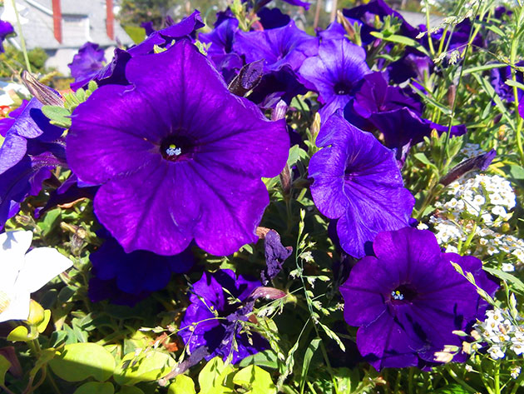
Гибридные сорта петунии делятся на четыре группы:
- – петунии крупноцветковые, у которых диаметр цветков достигает 10 см;
- – петунии многоцветковые – растения с мелкими цветками до 5 см в диаметре;
- – петунии низкорослые, карликовые, высотой от 15 до 30 см;
- – петунии ампельные, к которым относятся петунии каскадные, калибрахоа и сурфинии.
Петунии – растения теплолюбивые и даже засухоустойчивые, поэтому любят солнечные места, а в тени их побеги вытягиваются, образуя большое количество листьев и мало цветков. Почва для растения потребуется плодородная – супесчаная или суглинистая. Для выращивания петуний на балконе лучше всего использовать смесь крупнозернистого речного песка, торфа, дерновой и лиственной земли в соотношении 1:1:2:2. Берегите растения от ветра и дождя, которые легко повреждают нежные цветки петунии.

Душистый табак.
Душистый табак – тоже пасленовое растение. Следует сказать, что так называют два вида табака – табак Сандера (лат. Nicotiana х sanderae) и табак крылатый, или афинский (лат. Nicotiana alata). В Америке, в естественных условиях, душистый табак является многолетним растением, в нашем же климате он культивируется как однолетник. Это прямостоячие кусты высотой от 40 до 150 см с крупными темно-зелеными листьями эллиптической формы и воронковидными звездчатыми ароматными цветками белой, желтой или зеленой окраски. Есть гибридные сорта с цветками карминного оттенка, но они не имеют запаха. Цветет душистый табак все лето. Плод растения – многосемянная коробочка яйцевидной формы с очень мелкими семенами, сохраняющими всхожесть до 8 лет.
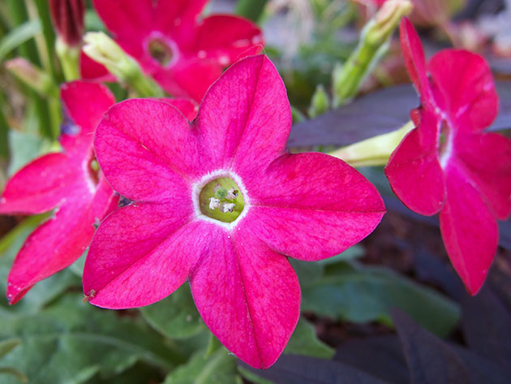
Душистый табак – теплолюбивое и светолюбивое растение, не переносящее заморозков и предпочитающее хорошо удобренные и влажные суглинистые грунты. Лучшими сортами растения считаются Крылатый, Ночной костер, Зеленый свет, Наслаждение, Арома Грин, Мажу Нуар и гибриды Дольче Вита и Звенящий колокольчик. В последнее время стали появляться низкорослые гибриды душистого табака для выращивания на подоконниках и балконах, отличающиеся продолжительным и обильным цветением.

Паслен декоративный.
Паслен ложноперечный (лат. Solanum pseudocapsicum), или коралловый куст, или кубинская вишня – вид рода Паслен, произрастающий в Южной Америке и распространившийся по другим районам с теплым климатом. В Австралии этот вид паслена стал сорняком.
Паслен ложноперечный – это вечнозеленый кустарник высотой от 30 до 150 см с гладкими стеблями, короткочерешковыми, слегка волнистыми ланцетовидными листьями длиной до 10 см и мелкими белыми одиночными или собранными в кисти цветками. Плод – красная или желтая ягода диаметром 1,5-2 см. Декоративным куст становится на стадии созревания плодов: из светло-зеленых они становятся желтыми, затем оранжевыми и, наконец, ярко-красными. Созревание происходит в течение всей зимы, и яркие ягоды среди зеленых листьев выглядят очень эффектно.
Карликовые формы паслена ложноперечного Нана и Том Тум очень популярны в комнатной культуре.
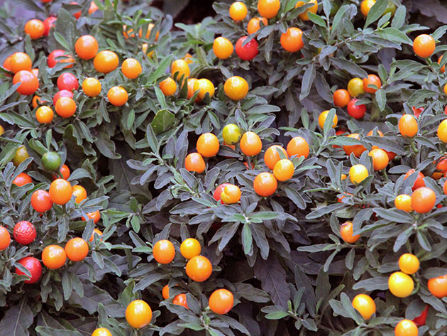
Паслен жасминовидный (лат. Solanum jasminoides) – вечнозеленый вьющийся кустарник высотой от 2 до 4 м с тонкими и голыми прутьевидными побегами, на верхней части которых располагаются цельнокрайние простые, голые, удлиненно-овальные листья, а на нижней части побегов формируются листья блестящие, иногда тройчатые, с более крупной средней долей. Светло-голубые цветки паслена жасминовидного диаметром до 2 см собраны в верхушечные метельчатые соцветия. Плод представляет собой ярко-красную ягоду диаметром около 1,5 см. Обильное цветение продолжается с февраля по октябрь. Существуют культурные формы вида с пестрыми листьями.
В культуре выращивают и другие виды паслена – Вендланда, гигантский, Зеафорта, курчавый, перечный, или перцевидный, и все они являются высокодекоративными растениями.

Пасленовые растения – особенности выращивания
Теплолюбивые пасленовые овощные растения – перец, баклажаны, томаты – обычно выращивают через рассаду. Перед посевом семена подвергают обработке от вредной микрофлоры погружением на 20-30 минут в однопроцентный раствор перманганата калия, после чего промывают в проточной воде. Можно также обеззаразить семена, поместив их на 5-10 минут в теплый (38-45 ºC) двух-трехпроцентный раствор перекиси водорода или замочив их в растворе микроэлементов. Некоторые садоводы применяют стратификацию наклюнувшихся семян в течение суток в холодильнике.
Сеять лучше семена с ростками, не превышающими длину семян – в этом случае вы будете уверены в жизнеспособности посевного материала.
Картофель сажают клубнями, которые тоже перед посадкой проращивают и обеззараживают. О том, как подготовить клубни к посадке, читайте в статье, размещенной на нашем сайте.
Оптимальная температура роста для таких пасленовых культур, как перец, томат и баклажан – 25 ºC. Картофелю для роста и развития достаточно 14-18 ºC. При нулевой температуре развитие пасленовых прекращается. Что касается освещения, то пасленовые культуры особенно нуждаются в хорошем свете в рассадный период и на стадии созревания плодов. Недостаток света способствует снижению интенсивности окраски и вкусовых качеств плодов.
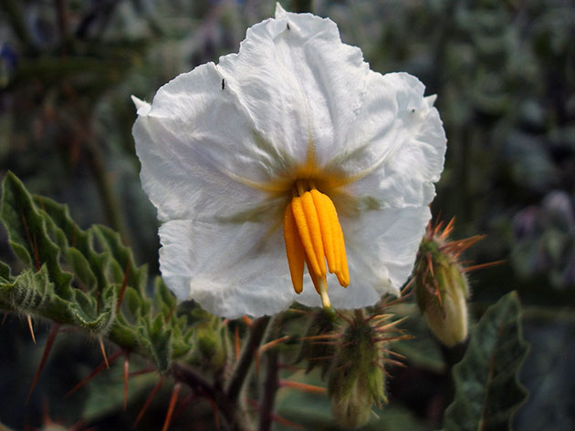
Высаживают рассаду на участки, защищенные от ветра, прогреваемые солнцем и за год до посадки удобренные навозом. Почва предпочтительна легкая, рыхлая, теплая, проницаемая для воды и воздуха и содержащая гумус. Перед высадкой рассады участок перекапывают, удобряя разложившимся компостом или перегноем.

Свойства пасленовых растений
Семейство пасленовых – большая группа растений, включающая в себя как прекрасные цветы и вкусные овощи, так и лекарственные растения. Пасленовые культуры большей частью ядовиты, из-за чего люди очень долго остерегались есть томаты и картофель. Многие фермеры уничтожали пасленовые, как сорняк, поскольку были случаи отравления ими животных. Из-за ядовитых веществ помидоры когда-то называли «раковыми яблоками», а с табаком до сих пор борются во многих странах. Тем не менее, сегодня помидоры, картофель, перец и баклажаны являются основными овощами, которые входят в ежедневный рацион очень многих людей.
Что касается лекарственных свойств пасленовых растений, то содержащиеся в них ядовитые алкалоиды атропиновой группы способны как убить, так и вылечить от множества болезней. Никотин и анабазин, добываемые из табака, применяют как наркотическое средство и для изготовления инсектицидов. В качестве раздражителей кожи используют горький стручковый перец, который содержит алкалоидоподобный амид камсаицин, а глюкоалкалоид соланин, входящий в состав некоторых видов паслена, применяют как противопростудное и антиревматическое средство.

